Новости образования №12 (март, 2021)

- Проведи весенние каникулы с пользой: ИнЭУ УрФУ проводит Дни открытых дверей
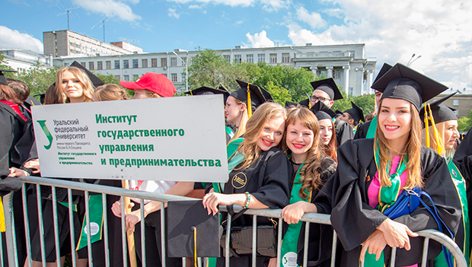
Каникулы можно посвятить важному выбору – выбору своего будущего. Не просто обдумать варианты, а погрузиться в будущую профессию и «потестить» обучение в вузе. Институт экономики и управления УрФУ проведет для старшеклассников серию мерприятий в рамках Дней открытых дверей, где можно познакомиться с направлениями подготовки.
Например, программа «Мировая экономика и международный бизнес» предлагает пройти онлайн-конструктор будущей карьеры. На встрече расскажут о специфике мировой экономики стажировках за рубежом, рассмотрят нужные компетенции для работы. Мастер-класс по бизнес-информатике объяснит, что такое Data Science и зачем это нужно.
Ученики «Школы права» смогут смоделировать заседание ООН и обсудить права человека в пандемию. А в «Школе юного рекламиста ИКРА» абитуриенты услышат лекции от ведущих специалистов рекламных агентств, пройдут творческие мастерские от дизайнеров digital-рекламы.
Всего в институте подготовили более 10 программ для школьников. Это возможность познакомиться с преподавателями, узнать больше о профессии от специалистов и почувствовать себя студентом.
А 27 марта в 10:00 абитуриентов ждут на общий День открытых дверей на Мира, 19, в аудитории И-420.
Более подробная информация
https://gsem.urfu.ru/ru/events/10443/
https://gsem.urfu.ru/ru/applicants/meroprijatija-dlja-shkolnikov/
Институт экономики и управления УрФУ
г. Екатеринбург, ул. Мира, 19,
gsem.urfu.ru

- Уральский гуманитарный институт проводит конкурс проектов по МХК для школьников

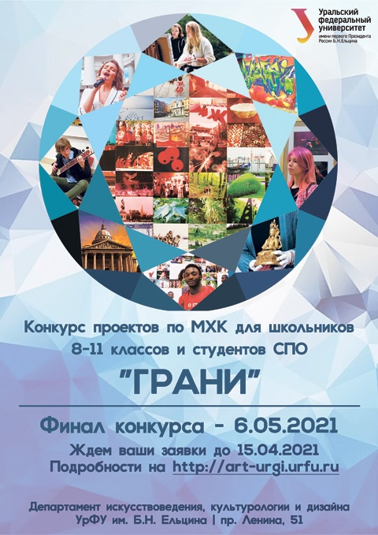
Департамент искусствоведения, культурологии и дизайна УГИ приглашает школьников 8–11 классов и студентов СПО к участию в Конкурсе проектов по МХК, который пройдет с 9 марта по 6 мая 2021 года. Заявки принимаются до 15 апреля 2021 года.
Цель конкурса – выявление творческого потенциала абитуриентов и способности к проектной и исследовательской работе, вовлечение учащихся в различные области творческих профессий, поддержка будущего профессионального выбора абитуриентов в области культуры, а также знакомство абитуриентов с достижениями современной академической гуманитарной науки.
К участию в конкурсе допускаются проекты в области изобразительного искусства (в том числе современного), театра, кино, литературы, музыки, культуры разных стран, а также работы, посвященные различным традициям и обычаям народов мира, истории и культуре Екатеринбурга.
Более подробная информация на сайте УГИ УрФУ: https://urgi.urfu.ru/ru/events/10489/

- Смотреть в будущее лучше, чем говорить о прошлом

Екатеринбургский энергетический техникум, стоящий у истоков электрификации, пользуется высокой популярностью в городе и области. Сегодня трудно назвать энергетическое предприятие, где бы ни трудились наши выпускники. Многие из них стали ведущими специалистами, руководителями предприятий.
За 90 лет техникум стал настоящей кузницей профессиональных кадров со своими достижениями и наградами.
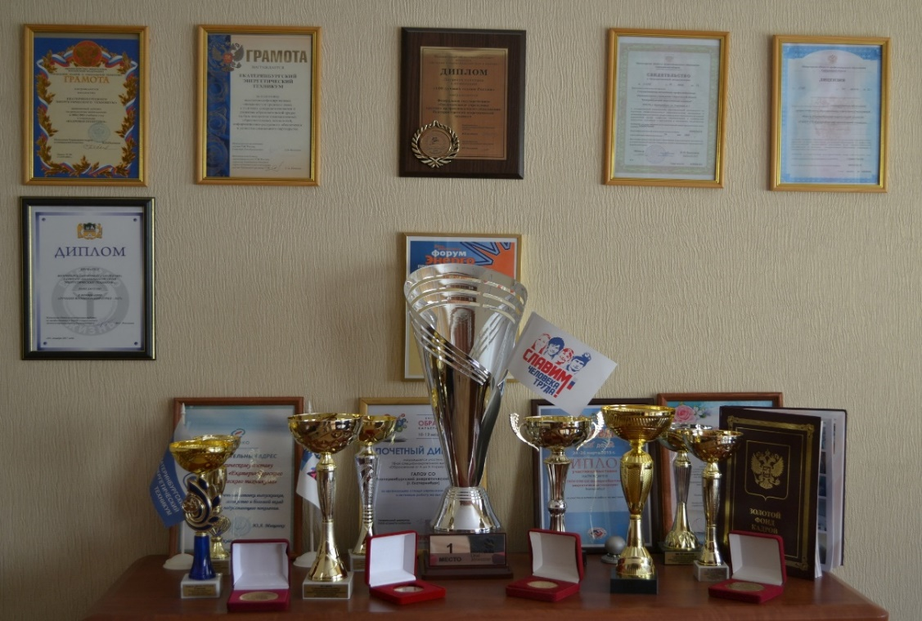
Но смотреть в будущее лучше, чем говорить о прошлом.
Цифровизация — это новая реальность, в которой нам предстоит жить, и которая коснется всей энергетики, а значит и подготовки специалистов для отрасли.
Мы не стоим на месте – мы уже действуем:
Студенты и преподаватели техникума участвуют в ежегодной конференции энергетиков Свердловской области и Уральского региона. XII открытая экспертная конференция была посвящена теме «Проблемы внедрения инноваций в энергетике». Студенты пяти выпускных групп техникума стали слушателями этой конференции.
В феврале в Свердловской области прошел Региональный чемпионат "Молодые профессионалы" (WORLDSKILLS RUSSIA). Наш техникум представил своих участников в двух компетенциях – «Электромонтаж» и "Лаборант химического анализа". В компетенции «Электромонтаж» мы заняли 3-е призовое место.
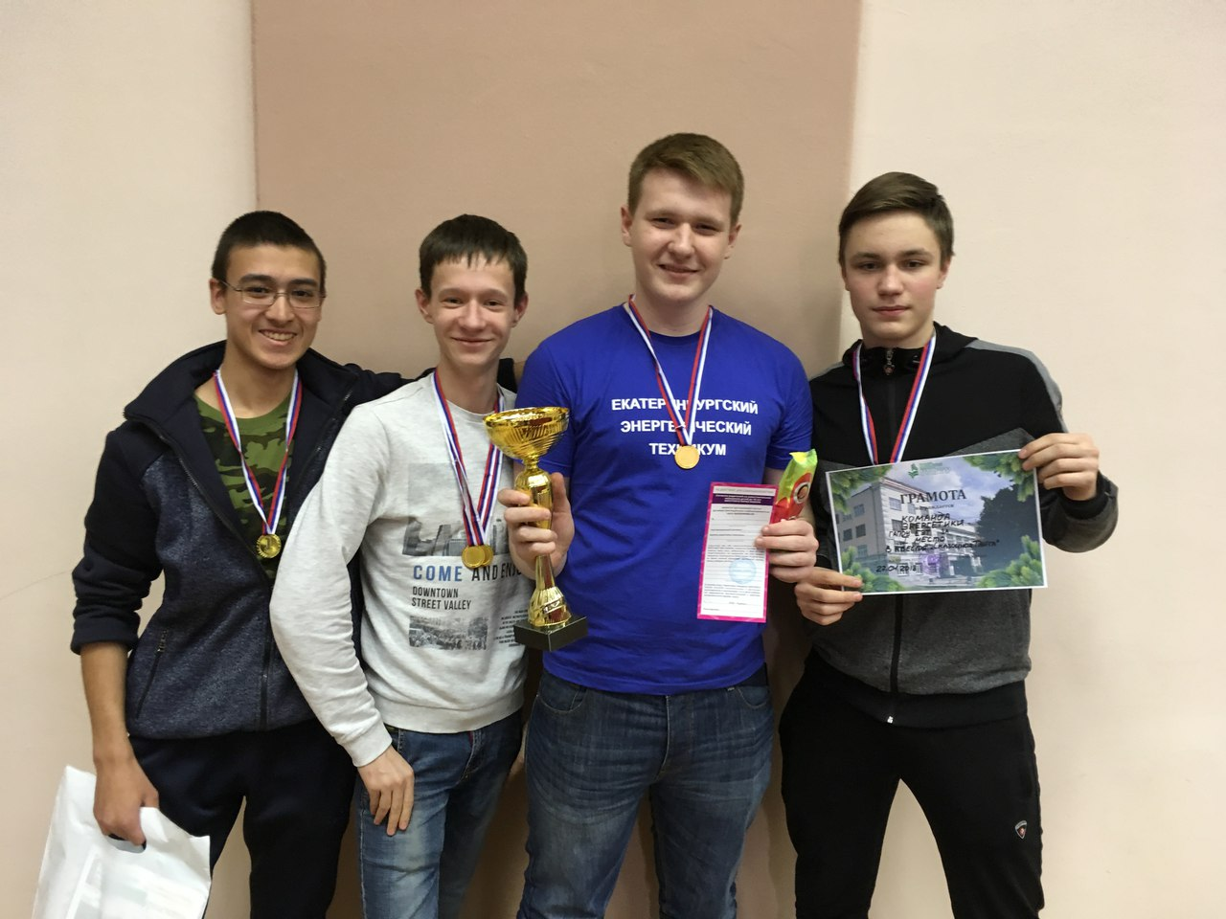
Ежегодно студенты техникума принимают участие во Всероссийской олимпиаде профессионального мастерства. В феврале 2021 года на базе техникума уже прошёл начальный этап Всероссийской олимпиады профессионального мастерства по укрупненной группе специальностей 13.00.00 "Электро-и теплоэнергетика".
В рамках изучения профессиональных модулей, для студентов техникума организуются экскурсии на действующие подстанции: ключевой питающий центр Екатеринбурга — ПС 500 кВ «Южная», самую современную в Свердловской области Подстанцию 500 кВ Емелино, Подстанцию «Рябина» и др.
Именно на подстанции «Южной», начальником которой является выпускник техникума Юрий Гордов, впервые в России запустили новый цифровой комплекс для предотвращения нарушения устойчивости энергосистемы.
На одной из экскурсий ребята могли познакомиться с комплексом «Канатоход». Свердловские ученые придумали первый в мире беспилотник, который может совершать посадку на провод и которому при этом не требуется отключение энергоснабжения ЛЭП на время ремонтных работ.
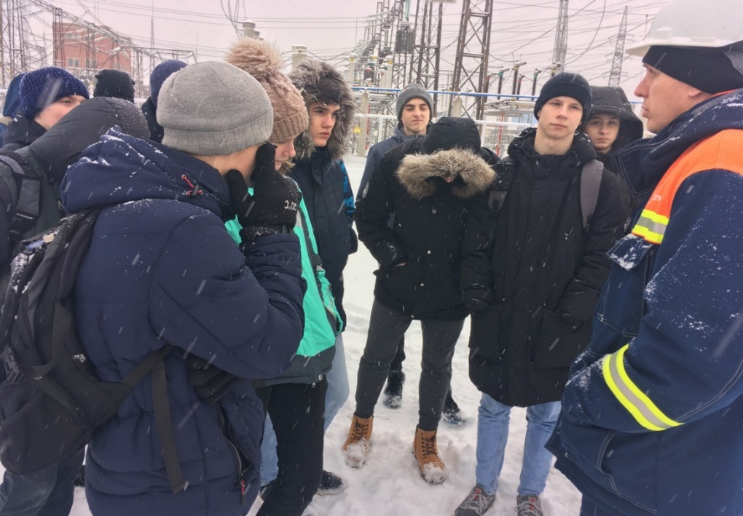
На площадке техникума проводится много мероприятий и для школьников. В марте 2021 года проходят V Всероссийская научно-практическая конференция "Экология и МЫ!" и XIII областная олимпиада по математике, в которых школьники принимают активное участие.
Техникум уверенно смотрит в будущее»! Энергетика была, есть и будет!
Приглашаем школьников для поступления в Екатеринбургский энергетический техникум!!
Ближайшие Дни открытых дверей 10 апреля и 15 мая 2021 года
Заходите познакомиться: ekbenergo.ru, vk.com/ekbenergo

- УрГПУ приглашает на мероприятия:
Дни открытых дверей в УрГПУ
20 марта 2021 года два учебных подразделения Уральского государственного педагогического университета ждут абитуриентов на День открытых дверей в онлайн формате:
- Институт математики, физики, информатики и технологии (кафедра информатики, информационных технологий и методики обучения информатике) в 15.00.
Информация для участников:
USPU УрГПУ приглашает вас на запланированную конференцию: Zoom.
Тема: ИМФИиТ_День открытых дверей_13.03.21_20.03.21_27.03.21
Время: Это регулярная конференция Начать в любое время
Подключиться к конференции Zoom
https://zoom.us/j/94078155272?pwd=SnNvbjVBN1VLZnZ6WXQ2VmU3dFdJQT09
Идентификатор конференции: 940 7815 5272
Код доступа: 040104
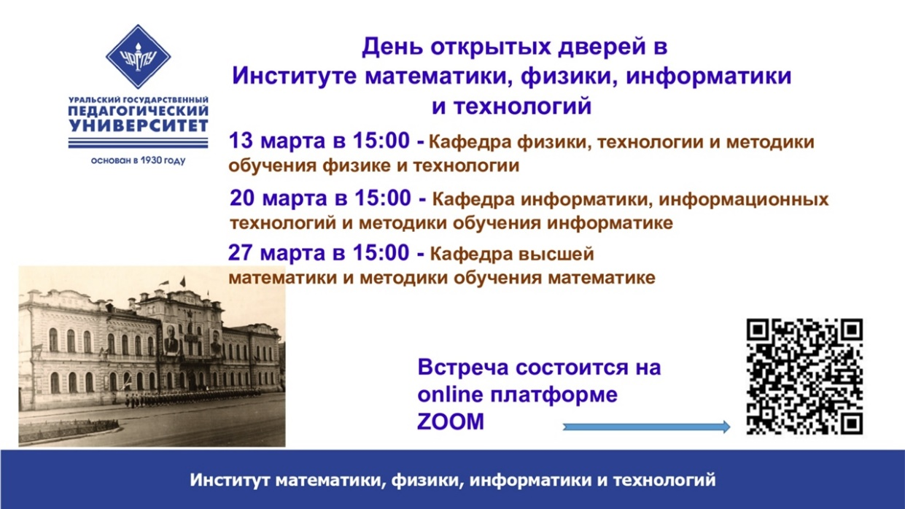

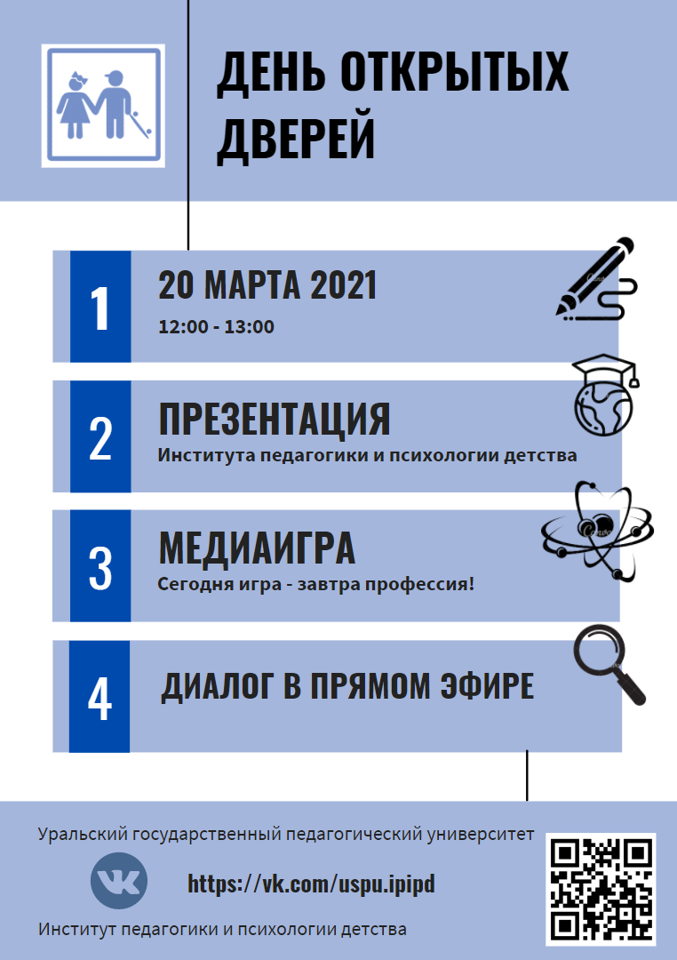
- Институт педагогики и психологии детства в 12.00 (трансляция будет проходить в официальной группе вк - https://vk.com/uspu.ipipd)
27 марта 2021 года Институт математики, физики, информатики и технологии (кафедра высшей математики и методики обучения математике) в 15.00.
Информация для участников:
USPU УрГПУ приглашает вас на запланированную конференцию: Zoom.
Тема: ИМФИиТ_День открытых дверей_13.03.21_20.03.21_27.03.21
Время: Это регулярная конференция Начать в любое время
Подключиться к конференции Zoom
https://zoom.us/j/94078155272?pwd=SnNvbjVBN1VLZnZ6WXQ2VmU3dFdJQT09
Идентификатор конференции: 940 7815 5272
Код доступа: 040104

- Весенняя филологическая школа УГИ УрФУ пройдет в конце марта

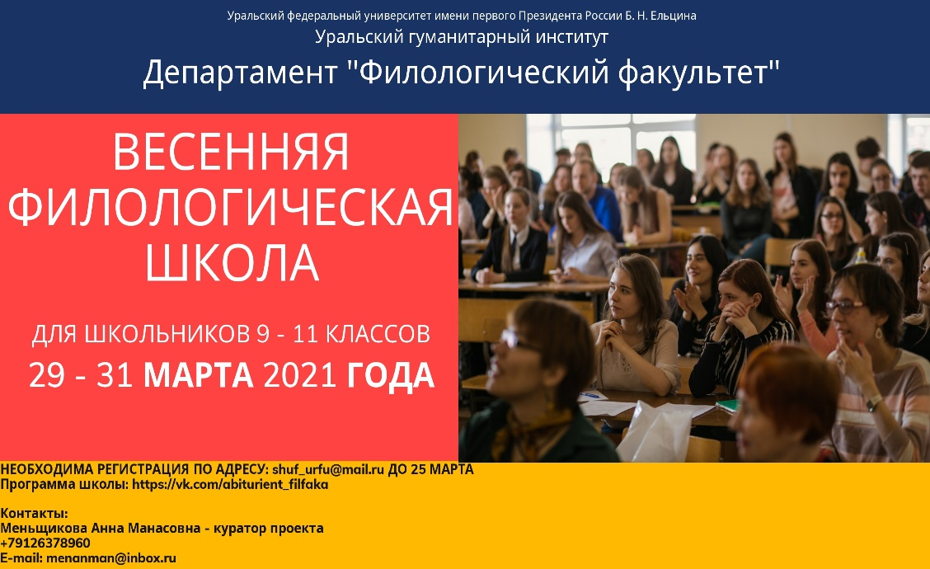
Департамент «Филологический факультет» приглашает школьников 9–11 классов принять участие в работе Весенней филологической школы, которая пройдет 29–31 марта 2021 года в офлайн-формате!
Преподаватели факультета проведут интерактивные занятия и практикумы. Вы сможете представить себя студентами, оказавшись в мастерской анализа художественного текста, погрузившись в тонкости лингвистической экспертной деятельности, поучаствовав в традиционном английском чаепитии... У вас будет возможность задать вопросы руководителям образовательных программ, преподавателям, студентам, а также почувствовать атмосферу университета!
Кроме лекций и практических занятий вас ждут интеллектуальные квизы и мастер-классы с участием студентов департамента.
Заявки принимаются до 25 марта 2021 года включительно!
Более подробная информация на нашем сайте: https://urgi.urfu.ru/ru/events/10528/

- Екатеринбургский центр «Обучение за рубежом» приглашает на летние каникулы
Море, солнце и английский

Если вы хотите, чтобы ваш ребенок занимался английским языком с удовольствием, увидел мир, приобрел новых друзей из многих стран и вернулся домой, переполненный новыми впечатлениями — отправьте его на каникулы в языковой лагерь за рубежом. Это отличный симбиоз учебы, отдыха и новых знаний. Вашего ребенка ждут нескучные уроки и внеклассные занятия, увлекательные экскурсии и множество интересных мест, сколько возможно не каждый «абориген» успел увидеть. И, конечно же, это общение со сверстниками из разных стран мира.


Групповые поездки с руководителем
Кипр, г. Кирения / Летняя школа Американского Университета Гирне
Заезды (2 недели): 12 июля – 26 июля, 26 июля – 09 августа.
Кол-во уроков в неделю: 20/английский.
Проживание, питание: резиденция (комната на 2-х чел. с удобствами), трехразовое.
Экскурсии и внеклассные мероприятия.
Стоимость: 88100 руб. + а/билет.

Турция, г. Анталья / Академия Туризма в Анталье
Заезды (2 недели): 21 июня – 05 июля, 12 июля – 26 июля, 02 августа – 16 августа.
Кол-во уроков в неделю: 10/английский.
Проживание, питание: резиденция (комната на 4-х чел., удобства на блок), трехразовое.
Экскурсии и внеклассные мероприятия.
Стоимость: 69000 руб. + а/билет.

Екатеринбургский центр «Обучение за рубежом»
г. Екатеринбург, ЦМТЕ, ул. Куйбышева, дом 44-Д, офис 806
Тел. (343) 3-808-444 www.edu-abroad.su

- Лингвисты Уральского гуманитарного института УрФУ объявляют конкурс переводов для школьников

Кафедра лингвистики и профессиональной коммуникации на иностранных языках УГИ УрФУ объявляет конкурс переводов для учащихся школ 8-11 классов.
Конкурс проводится по номинациям "проза" и "поэзия" по следующим рабочим языкам:
- английский язык (перевод на русский язык);
- китайский язык (перевод на русский язык);
- немецкий язык (перевод на русский язык);
- французский язык (перевод на русский язык).
Конкурс проводится с 10 марта 2021 года по 21 апреля 2021 года.
Работы на конкурс принимаются с 10 марта 2021 года по 10 апреля 2021 года.
Узнать больше: https://urgi.urfu.ru/ru/events/10491/

- Екатеринбургский экономико-технологический колледж приглашает к участию:

Приглашаем школьников и их родителей на
«ДНИ ОТКРЫТЫХ ДВЕРЕЙ»
в формате онлайн.
КАЖДЫЙ ЧЕТВЕРГ В 19.00
ССЫЛКИ НА САЙТЕ КОЛЛЕДЖА eetk.ru

ПЕРВАЯ ПРОФЕССИЯ ДЛЯ ШКОЛЬНИКОВ
Приглашаем школьников в свободное от учебы время получить первую профессию в короткие сроки
(с выдачей свидетельства о профессии/должности)
Бесплатно!!!
ПЕРВЫЕ ПРОФЕСИИ
-Секретарь-администратор
-Секретарь суда
- Повар
- Пекарь
- Пиццмейкер
- Кондитер
-Инструктор проводник по пешеходному туризму и трекингу
-Кассир
-Оператор ЭВМ
- Компьютерная графика
- Компьютерная грамотность и безопасность в сети интернет
- Основы программирования в «1С: предприятие 8»
- Основы программирования мобильных приложений
- Портье
- Специалист службы housekeeping
- Агент туристический

- Как поступить в вузы США в 2021 – презентация 20 марта в 14:00

Хотите получить алгоритм поступления и ценные советы от экспертов по образованию в США?
⠀
Приглашаем школьников с родителями на презентацию 20 марта (суббота).


⠀
Вы получите информацию и ответы на самые популярные вопросы об американском образовании, кроме того, вас ждет отзыв об учебе в Америке, опыте работы во время обучения и получения стипендии выпускницы University of South Florida.

В программе презентации:

- Обращение к участникам Генерального Консула США
- Программы подготовки для международных студентов, прямое зачисление в университеты на бакалавриат
- Нужно ли сдавать SAT?
- Зачисление без ЕГЭ
- Стоимость обучения и стипендии до 100 % для иностранных студентов
- Стажировки и работа во время обучения
- Обучение в период пандемии
- Визовые вопросы

Дата мероприятия: 20 марта 2021 (суббота)
Время: 14:00–16:00
Место: МЦ «Интерстади», Чернышевского, 16, офис 519 / Zoom
Спикеры:
- Стюарт Хауэллс, Директор по маркетингу и набору студентов INTO University of South Florida
- Антонина Омельчук, Региональный менеджер INTO University Partnerships
- Вафа Гусейнова, выпускница University of South Florida
⠀⠀
Участие бесплатное. Требуется регистрация на нашем сайте по ссылке: https://clck.ru/TjC6C
По любым вопросам звоните в МЦ "Интерстади" - 8 (343) 380-15-17/18, пишите на info@inter-study.ru, приходите по адресу: Екатеринбург, Чернышевского, 16-519.

- Уральский колледж технологий и предпринимательства приглашает на обучение:
Подготовка высококлассных специалистов, востребованных на рынке труда:
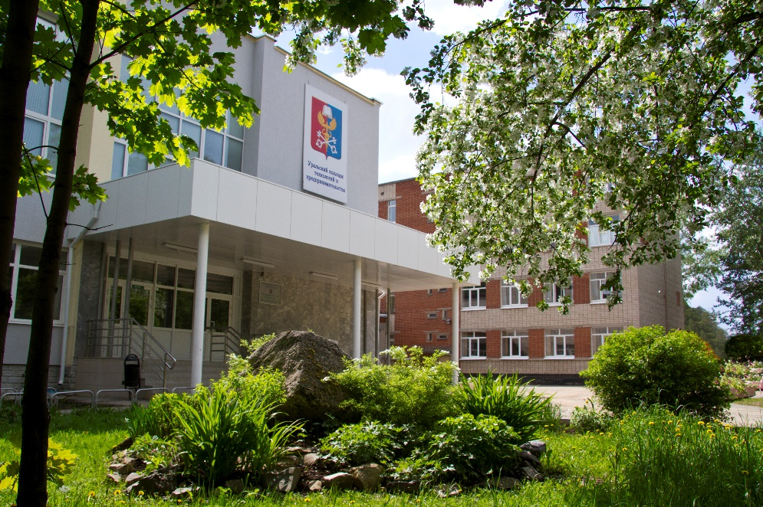
Архитектура
- Дизайн
- Ветеринария
- Строительство и эксплуатация зданий и сооружений
- Управление, эксплуатация и обслуживание многоквартирного дома
- Техническое обслуживание и ремонт двигателей, систем и агрегатов автомобилей
- Операционная деятельность в логистике
- Мастер отделочных строительных и декоративных работ: Облицовщик-плиточник
- Мастер отделочных строительных и декоративных работ: Маляр строительный
- Мастер столярного и мебельного производства
- Монтажник санитарно-технических систем и оборудования
- Мастер по ремонту и обслуживанию автомобилей
- Сварщик (ручной и частично механизированной сварки (наплавки)
Обучение бесплатное на базе 9 класса по конкурсу аттестатов.
Иногородним предоставляется общежитие.
Стажировки в Германии.
Работают кружки и секции, волонтерский отряд.
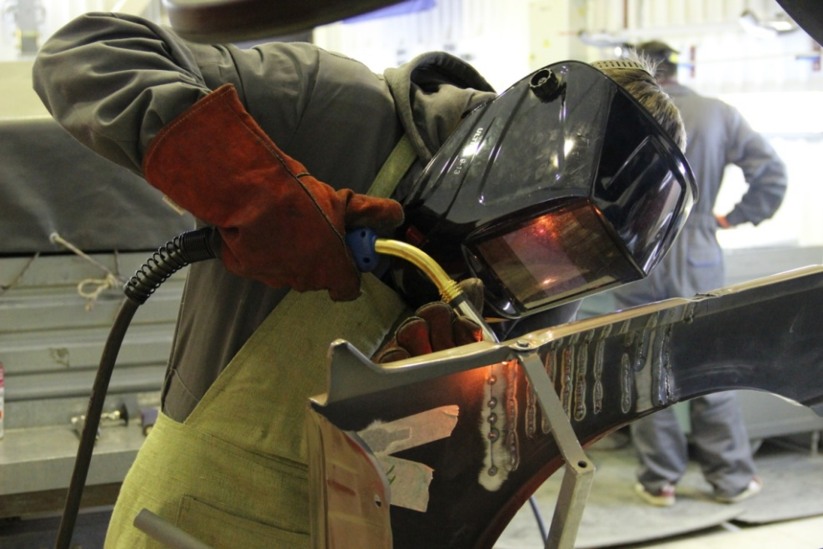
Студенты колледжа показывают свой профессионализм на чемпионатах, конкурсах и олимпиадах.
С 8 по 12 февраля 2021 года на площадке Уральского колледжа технологий и предпринимательства проходил IХ Региональный чемпионат «Молодые профессионалы» по компетенциям: "Малярные и декоративные работы", "Столярное дело", "Производство мебели", "Кузовной ремонт", "Окраска автомобиля", "Облицовка плиткой", "Ветеринария"
Результаты, которые показали студенты Уральского колледжа технологий и предпринимательства-участники IХ Регионального чемпионата «Молодые профессионалы» по компетенциям:
"Малярные и декоративные работы" - 1 место; "Столярное дело" - 1место, 3 место; "Производство мебели"- 1 место, 2 место , 3 место; "Кузовной ремонт"- 1 место ; "Окраска автомобиля"- медальон за профессионализм; "Облицовка плиткой" - 1 место; "Ветеринария"- 1 место, 2 место; "Визуальный мерчендайзинг" - 2 место; "Архитектура - 3 место.
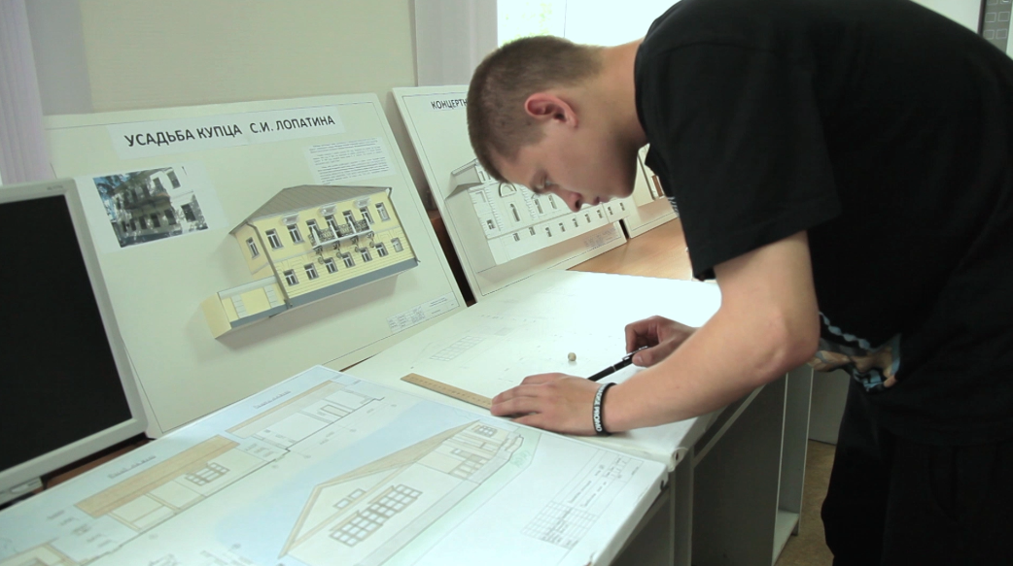
ДНИ ОТКРЫТЫХ ДВЕРЕЙ (в марте-апреле 2021 г.)
Место проведения: Главный корпус колледжа -ул. Умельцев, дом 5 , тел. для справок 256-96-26
- Дни открытых дверей:
- 27 марта 2021г с 11:00 до 14:00
- 17 апреля 2021г. с 11:00 до 14:00
- 30-31 марта , 1 апреля 2021 г. – с 13.00 до 15.30ч. – проводятся профессиональные пробы (группы формируются по предварительной записи на горячую линию LL5691@yandex.ru с пометкой "Запись на профпробы" и указанием специальности , кол-во чел в группе 8-10, обязательна маска, перчатки) :
1) 30.03.2021 г. с 13:00 ч. до 15.00 ч. – Специальности: «Архитектура», «Дизайн», "Строительство и эксплуатация зданий и сооружений" , ул. Умельцев, 5
2) 01.04.2021 г. с 13:00 до 15.00 – Специальность «Ветеринария», ул . Эскадронная, 4
3) 30.03.2021 г. с 13:00 ч. до 15.00 ч. - «Автомеханик», «Техническое обслуживаниеи ремонт автомобильного транспорта», ул. Умельцев, 5
4) 31.03.2021г. с 13.00 до 15.00 – профессии: «Маляр-декоратор», «Плиточник», «Столяр», "Монтажник санитарно-технических. вентиляционных систем и оборудования", ул. Умельцев, 5
Адрес: г. Екатеринбург, ул. Умельцев, 5
Тел. 256-96-24, Приемная комиссия 256-96-26
WWW.UKTP.RU

